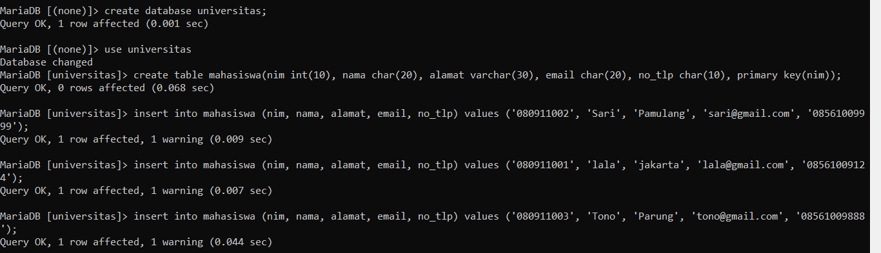

**Penjelasan:**

**Membuat database universitas. Kemudian, menggunakan database universitas. Membuat table mahasiswa dengan primary key nim. Lalu, mengisi table mahasiswa dengan 3 buah data menggunakan insert (nama_kolom) values (isi).**



**Penjelasan:**

**Mengisi table mahasiswa menggunakan insert values (isi).**

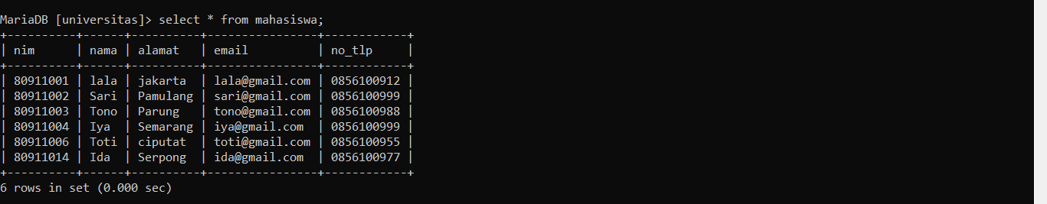

**Penjelasan:**

**Menampilkan seluruh data dari table mahasiswa.**

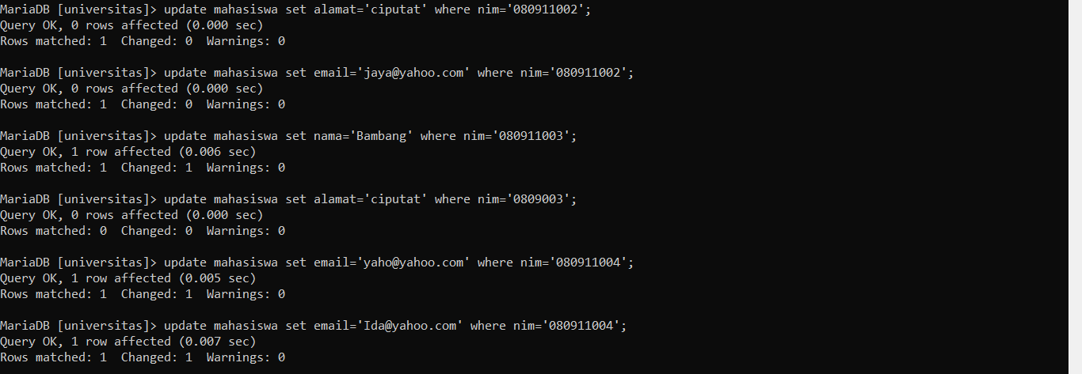

**Penjelasan:**

**Mengubah beberapa data dari table mahasiswa dengan kondisi menggunakan nim.**

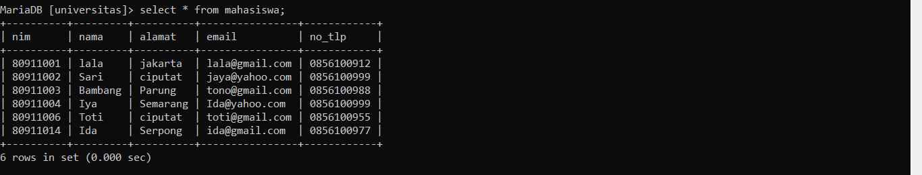

**Penjelasan:**

**Menampilkan kembali seluruh data yang ada di dalam table mahasiswa, untuk melihat perubahan.**



**Penjelasan:**

**Menghapus 2 buah data dengan kondisi menggunakan nim.**

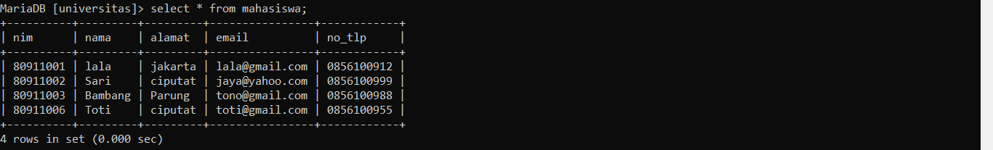

**Penjelasan:**

**Menampilkan kembali seluruh data yang ada di dalam table mahasiswa, untuk melihat perubahan.**



**Penjelasan:**

**Membuat database perusahaan. Kemudian, menggunakan database perusahaan.**

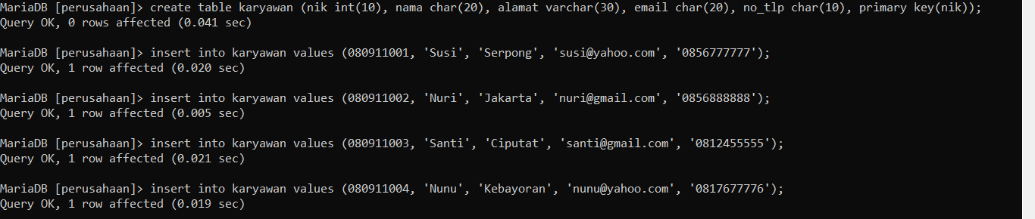

**Penjelasan:**

**Membuat table karyawan dengan primary key nik. Kemudian, menambahkan 4 buah data.**

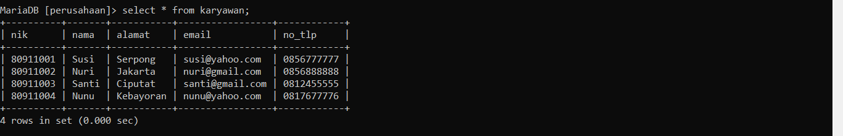

**Penjelasan:**

**Menampilkan seluruh data dari table karyawan.**

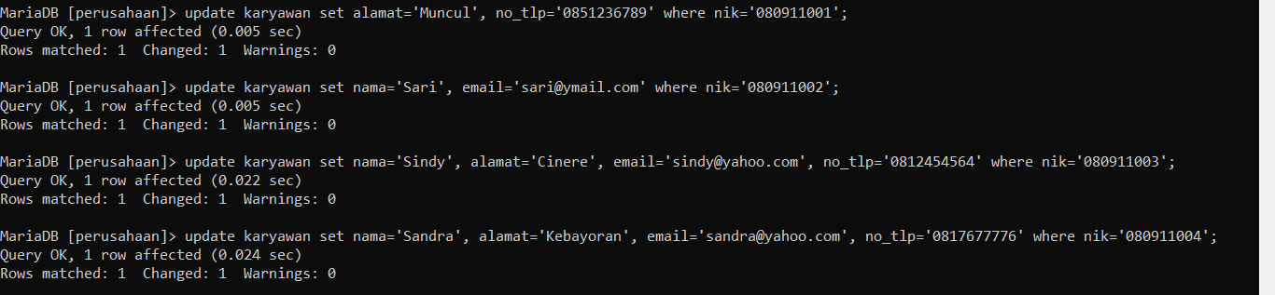

**Penjelasan:**

**Mengubah beberapa data dengan kondisi menggunakan nik.**

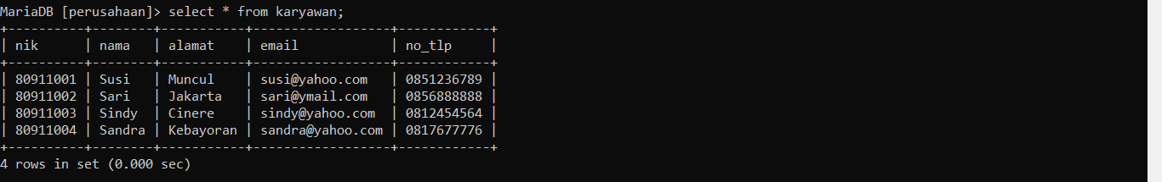

**Penjelasan:**

**Menampilkan kembali seluruh data dari table karyawan.**

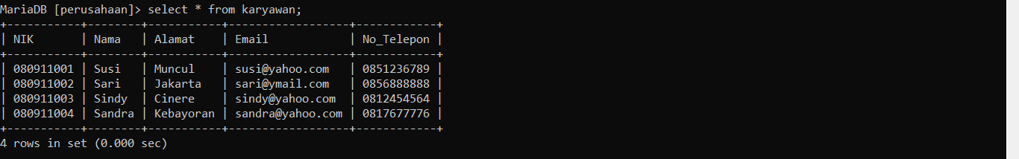

**Penjelasan:**

**Menyamakan struktur table dan data sesuai modul.**

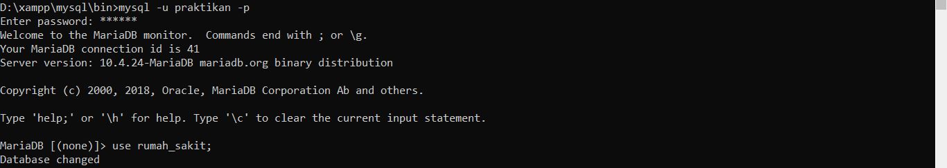

**Penjelasan:**

**Masuk dengan user praktikan. Lalu, menggunakan database rumah_sakit.**

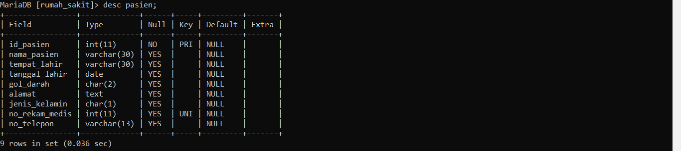

**Penjelasan:**

**Menampilkan struktur table pasien**

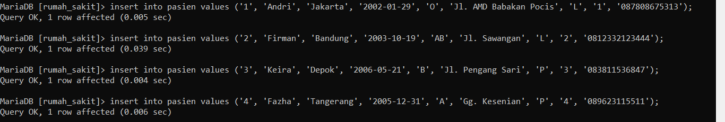

**Penjelasan:**

**Mengisi 4 buah data pada table pasien.**

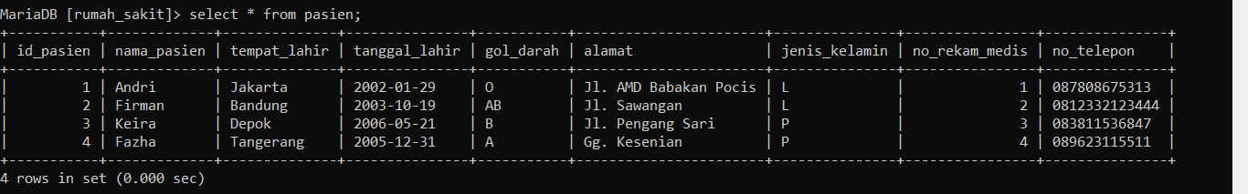

**Penjelasan:**

**Menampilkan seluruh isi table pasien.**

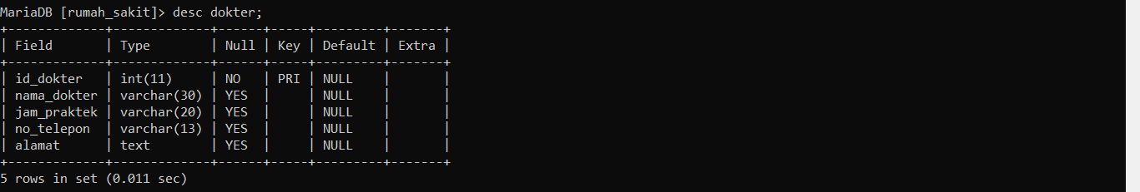

**Penjelasan:**

**Menampilkan struktur table dokter.**

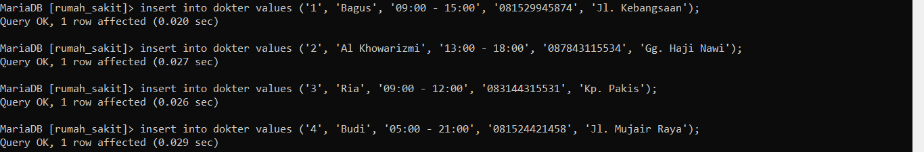

**Penjelasan:**

**Mengisi 4 buah data pada table dokter.**

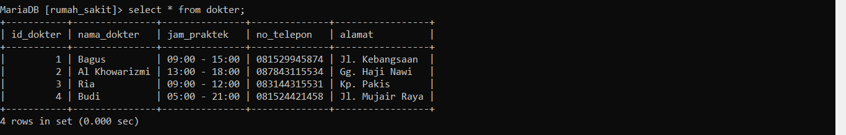

**Penjelasan:**

**Menampilkan seluruh isi dari table dokter.**

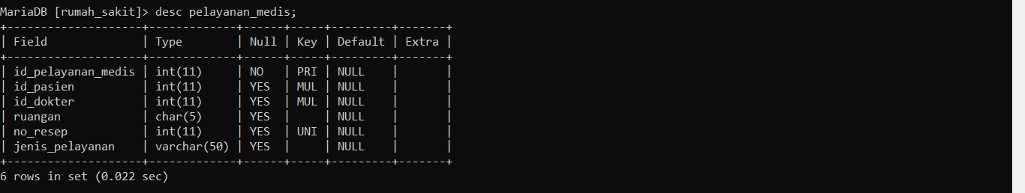

**Penjelasan:**

**Menampilkan struktur table pelayanan_medis.**

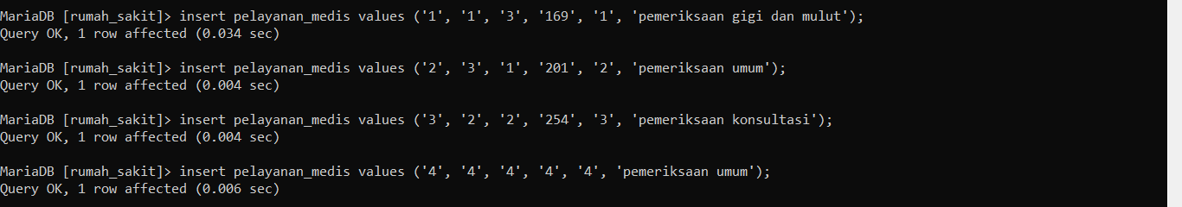

**Penjelasan:**

**Mengisi 4 buah data pada table pelayanan_medis.**

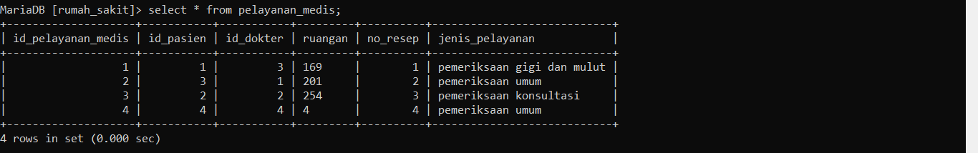

**Penjelasan:**

**Menampilkan seluruh data dari table pelayanan_medis.**

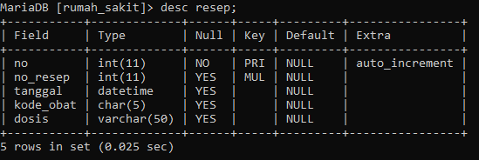

**Penjelasan:**

**Menampilkan struktur table resep.**

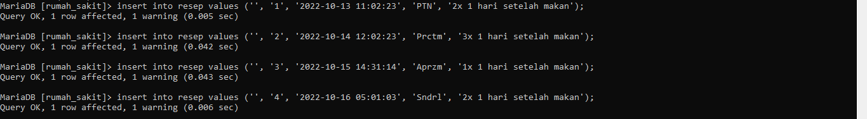

**Penjelasan:**

**Mengisi 4 buah data pada table resep.**

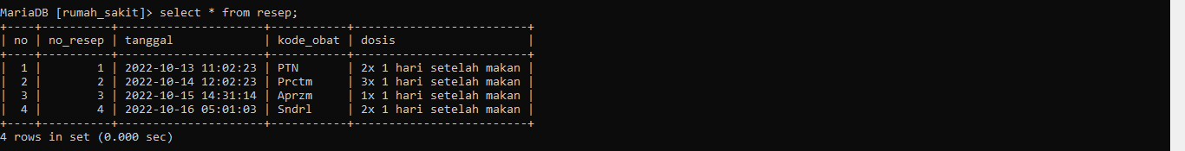

**Penjelasan:  
Menampilkan seluruh isi table resep.**

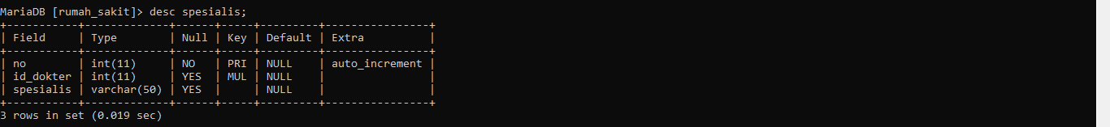

**Penjelasan:**

**Menampilkan struktur table spesialis.**

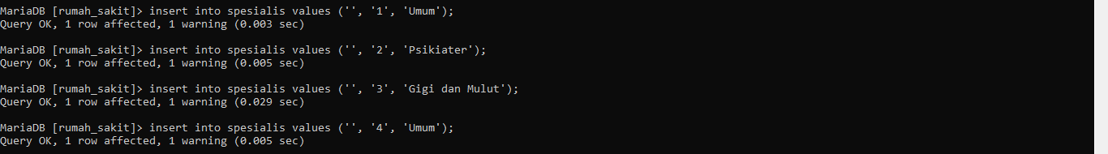

**Penjelasan:  
mengisi 4 buah data pada table spesialis.**

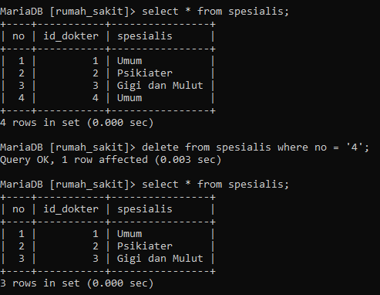

**Menampilkan seluruh isi table spesialis.**

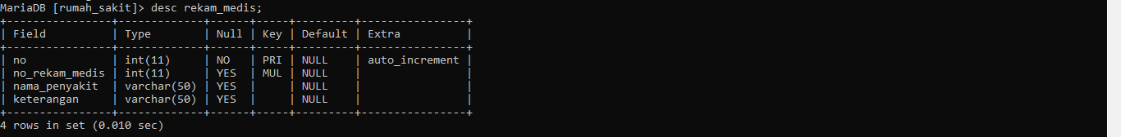

**Penjelasan:**

**Menampilkan struktur table rekam_medis.**

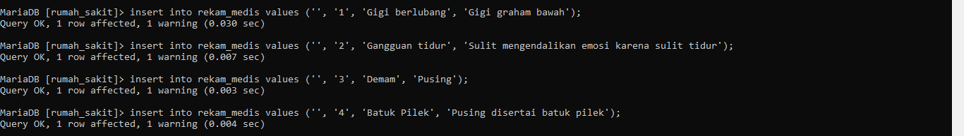

**Penjelasan:**

**Mengisi 4 buah data pada table rekam_medis.**

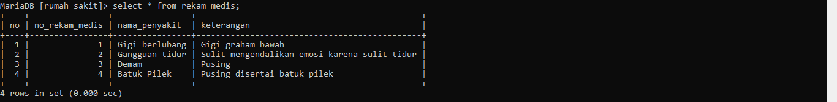

**Penjelasan:**

**Menampilkan seluruh isi dari table rekam_medis.**

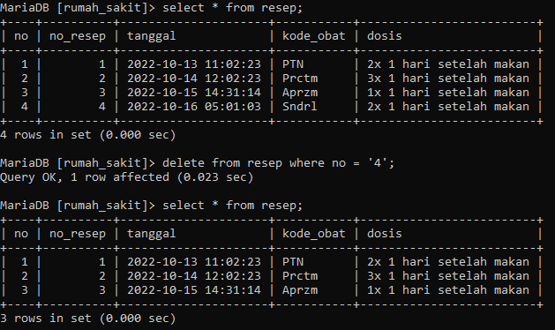

**Penjelasan:**

**Menampilkan seluruh isi table resep. Kemudian, menghapus 1 buah data. Setelah itu, menampilkan seluruh isi table resep kembali.**

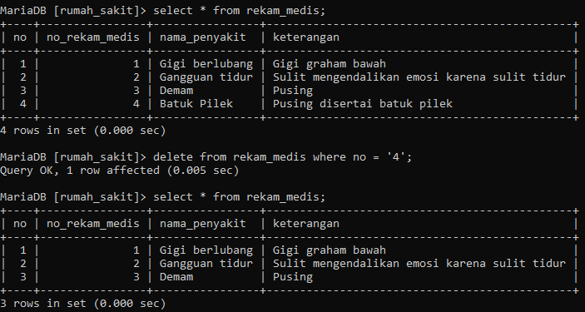

**Penjelasan:**

**Menampilkan seluruh isi table rekam_medis. Kemudian, menghapus 1 buah data. Setelah itu, menampilkan seluruh isi table rekam_medis kembali.**



**Penjelasan:**

**Menampilkan seluruh isi table spesialis. Kemudian, menghapus 1 buah data. Setelah itu, menampilkan seluruh isi table spesialis kembali.**

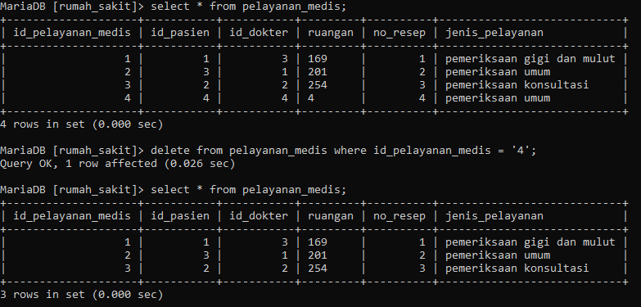

**Penjelasan:**

**Menampilkan seluruh isi table pelayanan_medis. Kemudian, menghapus 1 buah data. Setelah itu, menampilkan seluruh isi table pelayanan_medis kembali.**

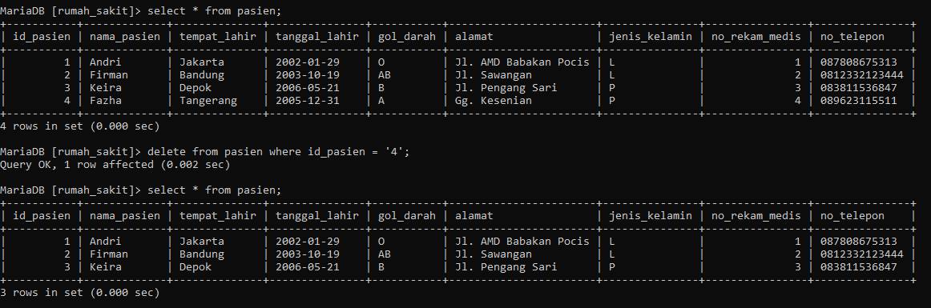

**Penjelasan:**

**Menampilkan seluruh isi table pasien. Kemudian, menghapus 1 buah data. Setelah itu, menampilkan seluruh isi table pasien kembali.**

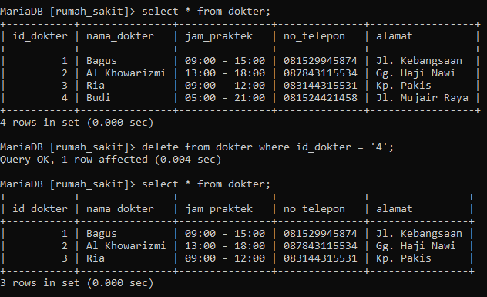

**Penjelasan:**

**Menampilkan seluruh isi table dokter. Kemudian, menghapus 1 buah data. Setelah itu, menampilkan seluruh isi table dokter kembali.**